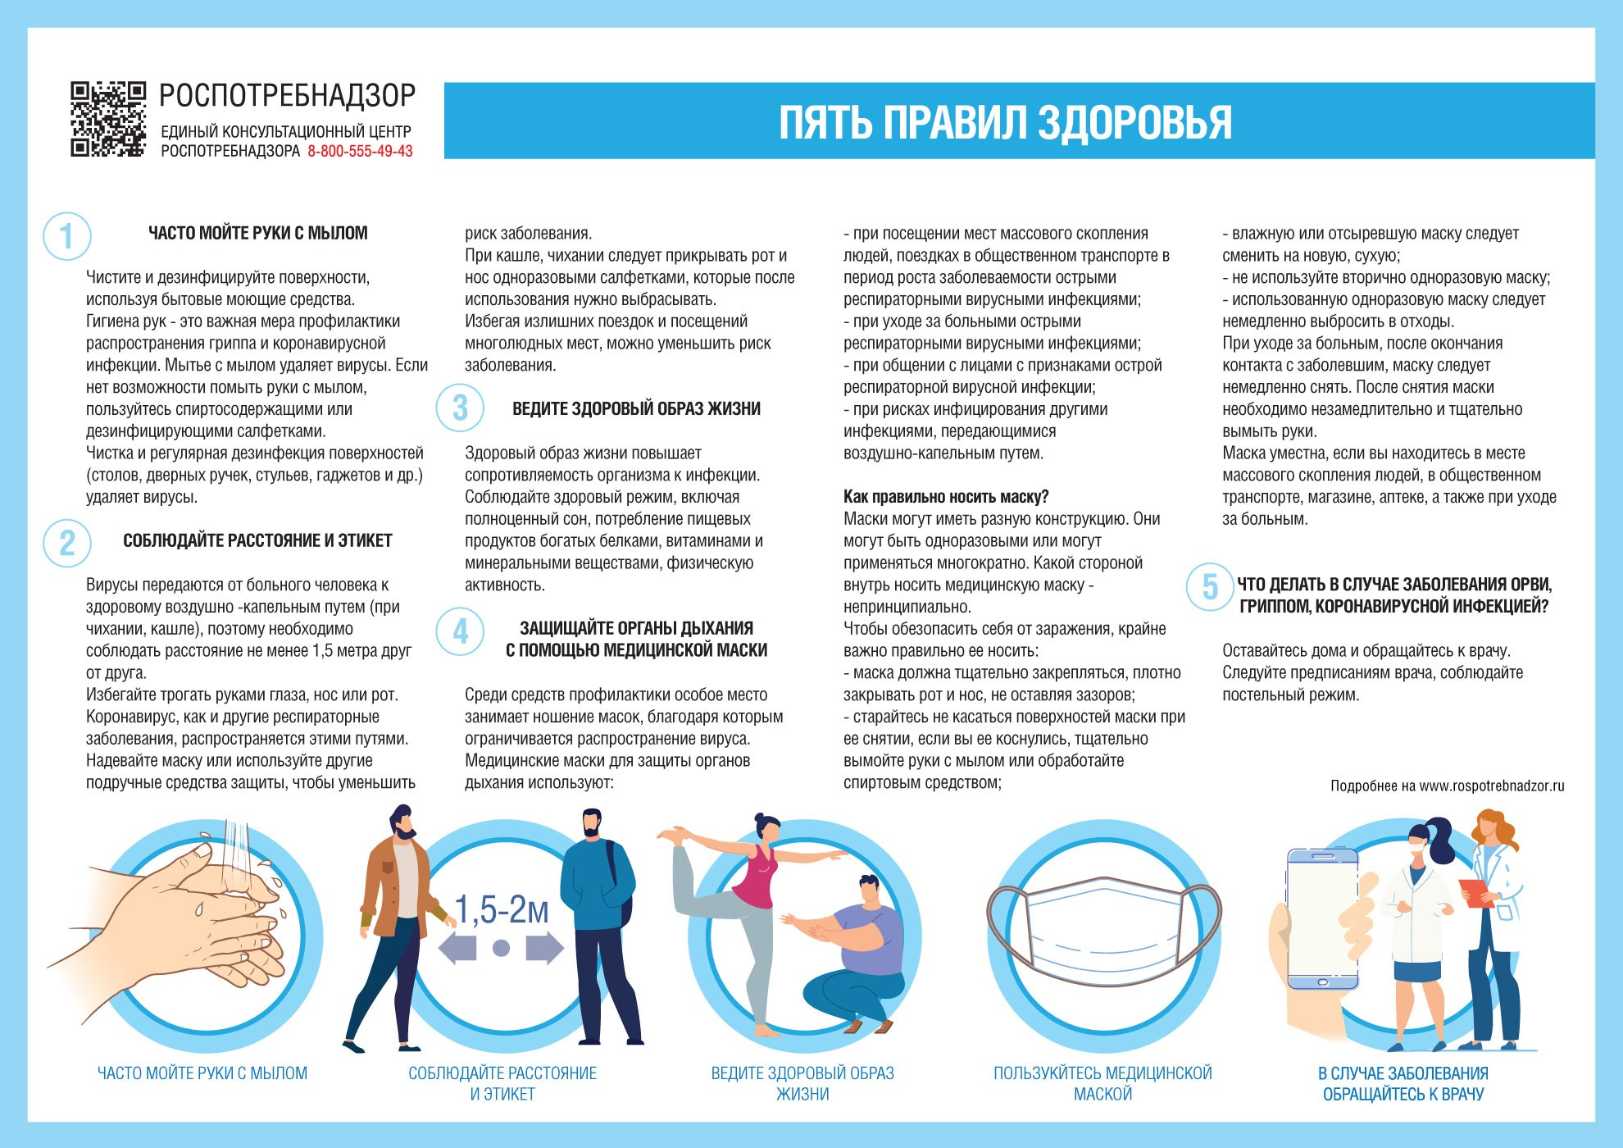

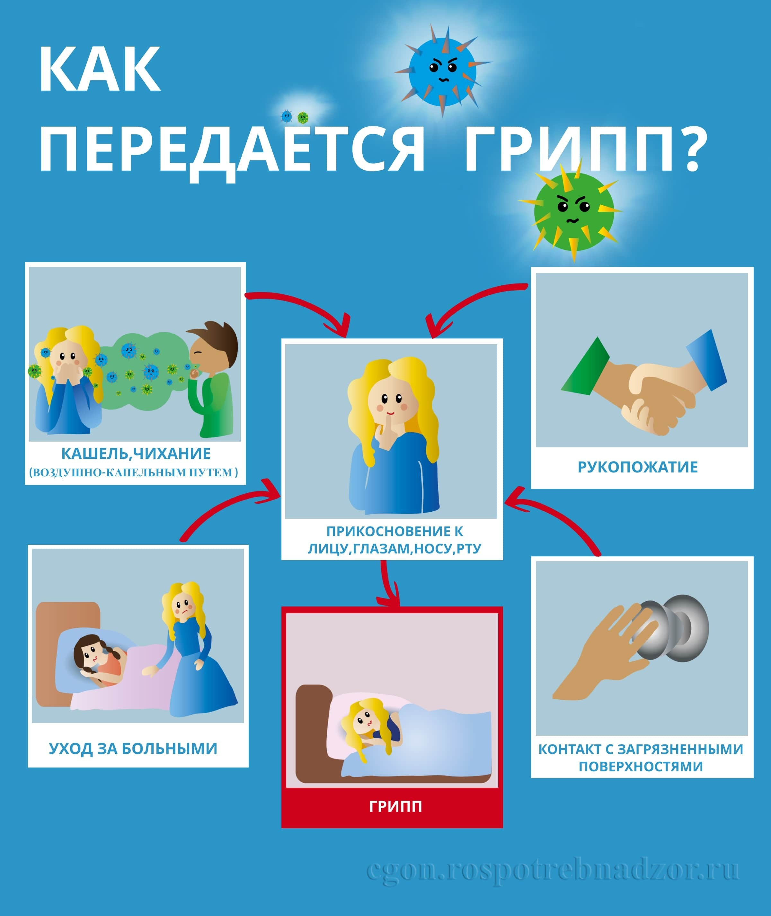

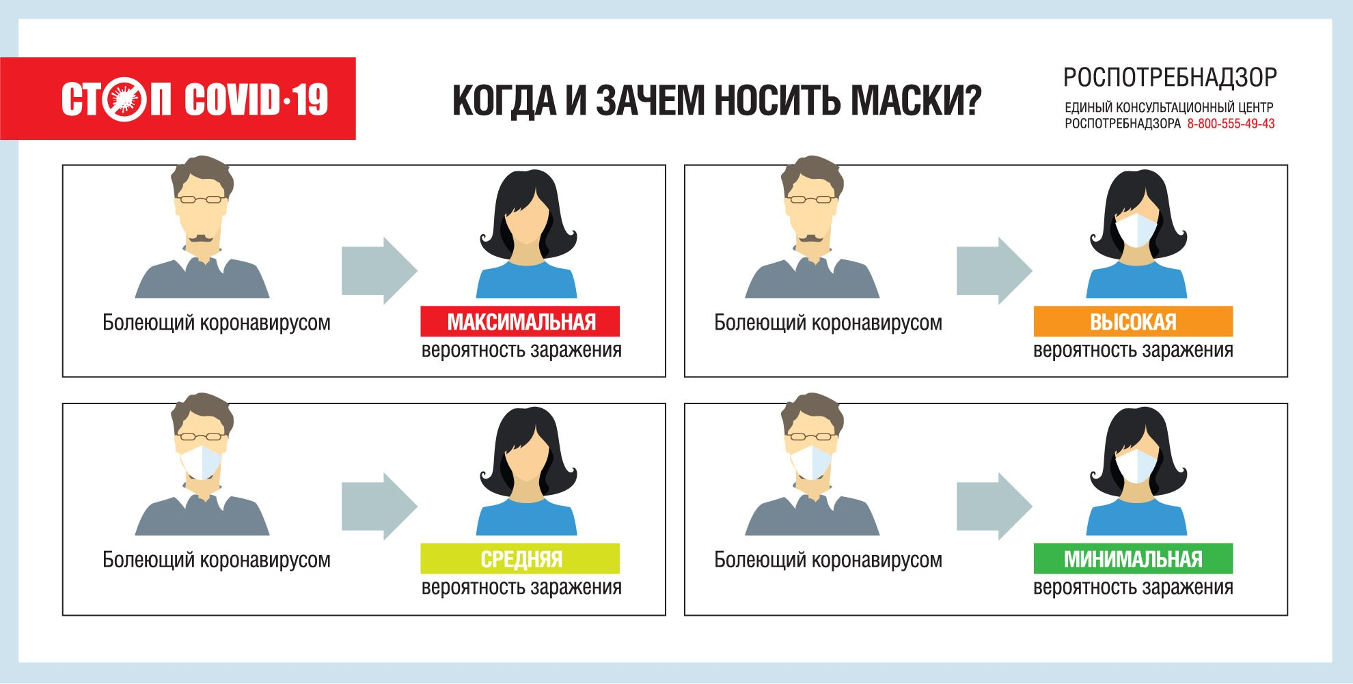

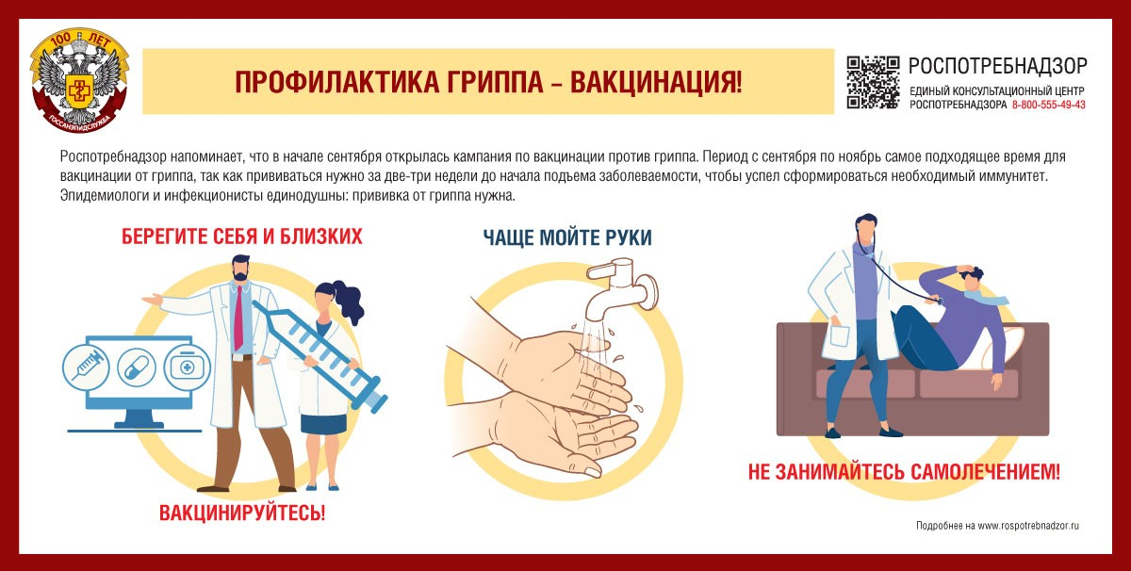

7 вопросов о гриппе
Роспотребнадзор напоминает, что в начале сентября открылась кампания по вакцинации против гриппа. Период с сентября по ноябрь самое подходящее время для вакцинации от гриппа, так как прививаться нужно за 3-4 недели до начала подъема заболеваемости, чтобы успел сформироваться необходимый иммунитет.

Нужно ли делать прививку от гриппа, если в прошлом году гриппа не было?
В сезон 2021-2022 циркуляция гриппа в России была значительно выше по сравнению с сезоном 2020-2021 и ее масштаб приблизился к уровню,
наблюдаемому до пандемии COVID-19. В циркуляции наблюдалось
абсолютное доминирование гриппа A(H3N2) и спорадическое выявление вирусов гриппа типа В и субтипа А(H1N1)pdm09.
В этом году ситуация может оказаться серьезнее, так как ожидается, что придет новый вирус гриппа подтипа А/Н3N2 - А/ Darwin/9/2021 и вирус типа В линии Victoria В/Austria/1359417/2021.
Кроме того, в мире продолжают циркулировать штаммы вируса гриппа, подобные тому, который вызвал пандемию в 2009-2010 годах (А/H1N1/pdm2009 («свиной» грипп). Он считается одним из опасных, так как может вызывать довольно тяжелое течение заболевания и привести к вирусной пневмонии.
В Южном полушарии эпидемия гриппа в 2022 году пришла раньше — уже в середине апреля. Есть вероятность, что и в Россию она придет уже в октябре. Также важно помнить, что в сезон гриппа есть риск заразиться сразу двумя инфекциями — COVID-19 и гриппом, поэтому лучше всего позаботиться о своем здоровье заранее и вовремя привиться.

Какие штаммы войдут в состав вакцин от гриппа в этом году?
Штаммовый состав вакцин этого года существенно изменился - в трехвалентной вакцине заменены два из трех, включенных в вакцину предыдущего сезона, в четырёхвалентной — два штамма. В обновленный состав вакцин, согласно рекомендациям ВОЗ, включили антигены штаммов вирусов, которые ожидаются в грядущем эпидемическом сезоне: А/Н3N2 - А/ Darwin/9/2021 и В линии Victoria В/Austria/1359417/2021, антиген вируса А(Н1N1) pdm09 - А/Victoria/2570/2019 остался неизменным, так как с 2009 года штаммы, подобные пандемическому вирусу 2009 года А(Н1N1) pdm09, продолжают активно циркулировать среди населения.

Чем отличаются трехвалентные и четырехвалентные вакцины от гриппа?
В 3-х валентную вакцину входят антигены вирусов гриппа типа А, относящихся к подтипам А/H1N1и A/H3N2, а также типу В линии Victoria или Yamagata. Известно, что вакцинация от вируса гриппа В одной линии

может обеспечить перекрестную защиту и от другой. В последние годы в состав трёхвалентных вакцин входит линия Victoria. В связи с тем, что в отдельные эпидемические сезоны вирусы гриппа В линии Yamagata начали составлять около половины циркулирующих штаммов вирусов гриппа В, были разработаны четырёхвалентные вакцины, в состав которых стали входить, помимо антигенов вирусов гриппа типа А подтипов А/H1N1 и А/H3N2, вирусы гриппа типа В сразу двух линий - Victoria или Yamagata. Считается, что такая вакцина надежней защищает от гриппа. Но в этом эпидсезоне прогнозируется доминирование линии Victoria, так что трехвалентные вакцины будут так же эффективны.
Все российские вакцины от гриппа, которые выпускает наша промышленность, эффективны и безопасны, каждый год их состав пересматривается в соответствии с рекомендациями ВОЗ по составу вакцин от гриппа для Северного полушария на грядущий эпидсезон. В этом году

4-х валентные вакцины содержат антигены
A/Victoria/2570/2019 (H1N1)pdm09-подобного вируса или A/Wisconsin/588/2019 (H1N1)pdm09-подобного вируса;
A/Darwin/9/2021 (H3N2)-подобного вируса, B/Austria/1359417/2021 (линия B/Victoria)-подобного вируса B/Phuket/3073/2013 (линия B/Yamagata)-подобного вируса.

3-х валентные вакцины содержат антигены
A/Victoria/2570/2019 (H1N1)pdm09-подобного вируса или A/Wisconsin/588/2019 (H1N1)pdm09-подобного вируса
A/Darwin/9/2021 (H3N2)-подобного вируса
B/Austria/1359417/2021 (линия B/Victoria)-подобного вируса.

Если я сделал прививку от гриппа, я не заболею коронавирусом?
Нет, потому что это разные инфекции и разные вирусы. Для того чтобы защитить себя от гриппа и COVID-19, необходимо пройти вакцинацию как от коронавируса, так и от гриппа. Если вы уже сделали прививку от гриппа, то прививку от нового коронавируса нужно сделать с интервалом в один месяц. Помните, что одновременное заражение гриппом и COVID-19 приводит к развитию более тяжелых форм респираторной инфекции и повышает риск неблагоприятного исхода.
По клинической картине грипп и COVID-19 часто трудно дифференцировать, что может привести к неправильной тактике лечения до лабораторного подтверждения диагноза. Это особенно опасно для людей с сопутствующей патологией.

Можно ли делать прививку от гриппа и COVID-19 одновременно (в один день)? Как быть тем, кто уже сделал прививку от COVID-19? И как быть тем, кто еще не успел сделать ни одной прививки?

Пройти вакцинацию от гриппа и от COVID-19 можно в один день. Если получилось сделать только от одной инфекции, вакцинироваться от другой нужно с интервалом не менее месяца, для того чтобы выработался полноценный иммунитет от этих инфекционных заболеваний.

Можно ли делать одновременно прививку от гриппа и от пневмонии (в один день)?
Да, прививки от гриппа и пневмококка группам риска (например, пожилым) могут делать в один день.

Кому прививку от гриппа нужно делать в первую очередь?
От гриппа рекомендуется прививать прежде всего тех, кто входит в группу риска по тяжелому течению этой инфекции. Согласно национальному календарю прививок, в этот контингент входят: дети с 6 месяцев, учащиеся 1- 11 классов; обучающиеся в профессиональных образовательных организациях и образовательных организациях высшего образования; взрослые, работающие по отдельным профессиям и должностям (работники медицинских и образовательных организаций, транспорта, коммунальной сферы и сферы предоставления услуг); лица, работающие вахтовым методом, сотрудники правоохранительных органов и государственных контрольных органов в пунктах пропуска через государственную границу; работники организаций социального обслуживания и многофункциональных центров; государственные гражданские и муниципальные служащие; беременные женщины; взрослые старше 60 лет; лица, подлежащие призыву на военную службу; лица с хроническими заболеваниями, в том числе с заболеваниями легких, сердечно-сосудистыми заболеваниями, метаболическими нарушениями и ожирением.

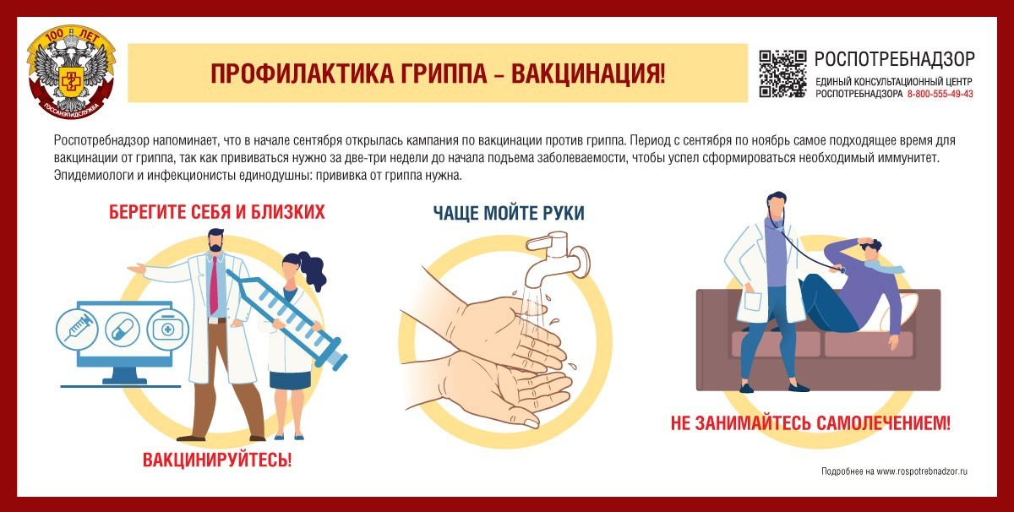

12 мифов и фактов о гриппе

- ГРИППА БЕЗ ВЫСОКОЙ ТЕМПЕРАТУРЫ НЕ БЫВАЕТ
Это миф. Отличительным признаком гриппа является температура 38,5 – 39,0°С, иногда выше с первых часов болезни, но у некоторых пациентов грипп протекает с субфебрильной (37,1-37,9°С) или даже с нормальной температурой тела.
- ПРИ ГРИППЕ НЕ БЫВАЕТ ОБИЛЬНЫХ ВЫДЕЛЕНИЙ ИЗ НОСА Это миф. В первые дни болезни часто отмечается заложенность носа, что связано с отеком зараженных тканей. Появление после третьего дня заболевания классического насморка с выделениями из носа, как правило, связано с бактериями, которые воспользовались временным ослаблением вашего иммунитета.

ВИРУС ГРИППА НЕ БОИТСЯ МОРОЗА
Да, это факт. При температуре около нуля вирус сохраняется до месяца, а при более низких температурах – еще дольше. Зато обычное мыло убивает вирус, так же действуют на вирус гриппа ультрафиолетовый свет и температура выше 60°С.

ЛУЧШЕЕ СРЕДСТВО ОТ ГРИППА ДЛЯ ГРУДНОГО МЛАДЕНЦА – МОЛОКО ЕГО МАМЫ
Да, это факт. Если кормящая мама заболела гриппом, нельзя отлучать младенца от груди. Передача вируса при тесном контакте матери с ребёнком воздушно-капельным путём происходит еще в инкубационном периоде инфекции. Антитела из материнского молока передаются ребенку во время кормления. Поэтому это лучшая профилактика заболевания и, в случае развития симптомов, необходимый компонент лечения для малыша.

ТАБЛЕТКИ ОТ ТЕМПЕРАТУРЫ ПОМОГАЮТ ГРИППУ РАСПРОСТРАНЯТЬСЯ ПО ОРГАНИЗМУ
Да, это факт. Нормальная или слегка повышенная температура тела – благоприятная среда для вируса. При удовлетворительном самочувствии принимать жаропонижающие средства взрослым рекомендуется только при температуре выше 38°С, детям – выше 38-39°С.

ЛЕЧИТЬ ГРИПП БЕССМЫСЛЕННО: БОЛЕЗНЬ НЕ ОПАСНА И ПРОЙДЕТ САМА СОБОЙ
Это миф. Грипп очень опасен. Заболевание гриппом может закончиться летальным исходом, особенно у маленьких детей и пожилых людей. Кроме того, болезнь может оставлять после себя различные осложнения. Чаще всего грипп действует губительно на сердечно-сосудистую систему, приводя к развитию миокардитов или к быстрому прогрессированию имеющейся хронической патологии и сокращая на несколько лет продолжительность жизни.

Ироничное высказывание «без лечения грипп длится неделю, а с лечением семь дней» содержит долю правды, но только не в том случае, если лечение начато вовремя. Своевременность лечения не только сократит сроки болезни, но и уменьшит вероятность развития осложнений и летального исхода.

ГРИПП МОЖНО ЛЕЧИТЬ АНТИБИОТИКАМИ
Это миф. Антибиотики действуют только на бактерии. Вирусы ничего общего с бактериями не имеют, следовательно, лечить антибиотиками вирусные заболевания, в том числе, грипп, бесполезно. Иногда на фоне ослабленного иммунитета к вирусной инфекции может присоединиться вторичная бактериальная инфекция. И только в такой ситуации врач (и только врач!) может назначить курс антибиотиков.

ЧТОБЫ НЕ ЗАБОЛЕТЬ ГРИППОМ, ДОСТАТОЧНО ПРИНИМАТЬ ВИТАМИНЫ И ЕСТЬ БОЛЬШЕ ЛУКА, ЧЕСНОКА, КВАШЕНОЙ КАПУСТЫ И ЛИМОНОВ
Это миф. Витаминная профилактика носит общеукрепляющий характер, но непосредственно на вирус не действует. Оптимальным решением станет комплексная профилактика, которая предусматривает вакцинацию, закаливание, здоровый образ жизни, рациональное питание. При наличии показаний врач может порекомендовать приём иммуномодуляторов и/или витаминно-минеральных комплексов.

ПРИВИВКА ОТ ГРИППА НЕ ДАЕТ 100% ГАРАНТИЮ ОТ ЗАРАЖЕНИЯ
Да, это факт. Риск заражения гриппом после прививки остается, но существенно снижается. В среднем, прививка обеспечивает защиту на 80-90% и почти полностью предотвращает тяжелое течение и летальные исходы.

ПРИВИВКА ОТ ГРИППА МОЖЕТ ВЫЗВАТЬ ЗАБОЛЕВАНИЕ
Это миф. Ни одна вакцина не вызывает типичного заболевания. В процессе вакцинации в организм вводят или ослабленный вирус, или его части. Вирус, содержащийся в вакцине, не может вызвать заболевание, но может стимулировать в организме выработку антител. Поэтому, когда в организм попадает «дикий» вирус, то не нужно время для выработки антител, – они уже есть после вакцинации. Антитела связываются с вирусом и таким образом предотвращают инфицирование клетки и размножение вируса. Благодаря этому заболевание предупреждается еще до его начала. Современные вакцины переносятся легко, и после прививки нет никаких симптомов заболевания. Лишь у некоторых людей может появиться покраснение в месте введения вакцины или незначительно подняться температура. Это, пожалуй, самые неприятные последствия от введения вакцины.

ВИРУСЫ ГРИППА ПОСТОЯННО МУТИРУЮТ. ЗНАЧИТ НЕВОЗМОЖНО ПРЕДУГАДАТЬ, КАКОЙ ИЗ НИХ БУДЕТ В «МОДЕ» И СОЗДАТЬ ВАКЦИНУ, ЗАЩИЩАЮЩУЮ ИМЕННО ОТ НЕГО

Это миф. Всемирная организация здравоохранения постоянно исследует перемещение вирусов по всему миру и на основании этих исследований дает рекомендации производителям вакцин. Даже если прогноз не оправдался на 100%, вакцина все равно действует, так как вырабатываемые антитела обладают способностью справляться не только с определенным подтипом вируса, но и с близкородственными вариантами.

ПОСЛЕ НАЧАЛА ЭПИДЕМИИ ВАКЦИНАЦИЮ ПРОВОДИТЬ ПОЗДНО
Это миф. Если по каким-либо причинам вакцинация не была проведена вовремя, то ее можно сделать и после начала эпидемии, причем использовать можно только вакцины с неживыми вирусами. Однако если прививка была сделана тогда, когда человек уже был инфицирован вирусом гриппа, но клинических проявлений еще не было, то вакцинация не предотвратит это заболевание, но снизит вероятность инфицирования другим вариантом гриппа в последующие месяцы сезона.
Помните, что лучшая профилактика гриппа — это вакцинация!*
Берегите себя и будьте здоровы! *Подготовлено по материалам, предоставленным ЦНИИ Эпидемиологии Роспотребнадзора

